**Jídelní lístek** Týden od: 5. 5. 2025 do: 9. 5. 2025

5. 5. 2025

|  |  |  |  |
| --- | --- | --- | --- |
| Pondělí | 1ad,5,6,7,8 | Přesnídávka | müssli v mléku, ovoce, šťáva |
|  | 1ac,4,7,9 | Polévka | rybí s krutonky |
|  | 1a,3,7 | Oběd | gratinované brambory, červená řepa, ZŠ ovoce, voda |
|  | 1ab,3,10 | Svačina | kmínový chléb se škvarkovou pomazánkou, zelenina, šťáva |

6. 5. 2025

|  |  |  |  |
| --- | --- | --- | --- |
| Úterý | 1bc,4,7 | Přesnídávka | žitný chléb s rybí pomazánkou, zelenina, šťáva |
|  | 1e,9 | Polévka | houbová s bramborem |
|  | 1a,3,7,9 | Oběd | sekaná, rajská omáčka, těstoviny, šťáva |
|  | 1ac,7 | Svačina | rohlík s tvarohovým krémem, ovoce, mléko |

7. 5. 2025

|  |  |  |  |  |  |  |
| --- | --- | --- | --- | --- | --- | --- |
| Středa | 1ab,7,12 | | Přesnídávka | | kmínový chléb s paštikovou pomazánkou, zelenina, šťáva | |
|  | 1a,3,9 | | Polévka | | špenátová s tarhoňou | |
|  | 1a,3,7,10 | | Oběd | | rozlítaný španělský ptáček, basmati rýže, šťáva | |
|  | 1ac,7 | | Svačina | | sýrová bulka, ovoce, mléko | |
| 8. 5. 2025 | |  | |  | |
| Čtvrtek |  | | Přesnídávka | | STÁTNÍ SVÁTEK | |
|  |  | | Polévka | |  | |
|  |  | | Oběd | |  | |
|  |  | | Svačina | |  | |

9. 5. 2025

|  |  |  |  |  |  |  |
| --- | --- | --- | --- | --- | --- | --- |
| Pátek | 1a,3,7 | | Přesnídávka | | koláč, ovoce, bílá káva | |
|  | 1e,9 | | Polévka | | celerový krém s cizrnovými nudličkami | |
|  | 1ab,7 | | Oběd | | kuřecí guláš, žitnopšen.chléb, okurek, šťáva | |
|  | 1ab,7 | | Svačina | | žitnopšen.chléb s pórkovou pomazánkou, šťáva | |
|  | |  | |  | |
|  | |  | |  | |

Jídlo je určené k okamžité spotřebě.

Pitný režim je zajištěný celý den! Denně je k obědu možnost výběru šťávy, vody nebo mléka.

Změna jídelníčku vyhrazena.

Zodpovídá: vedoucí ŠJ Veronika Veselá

Vaří: Eva Hájková, Martina Stejskalová

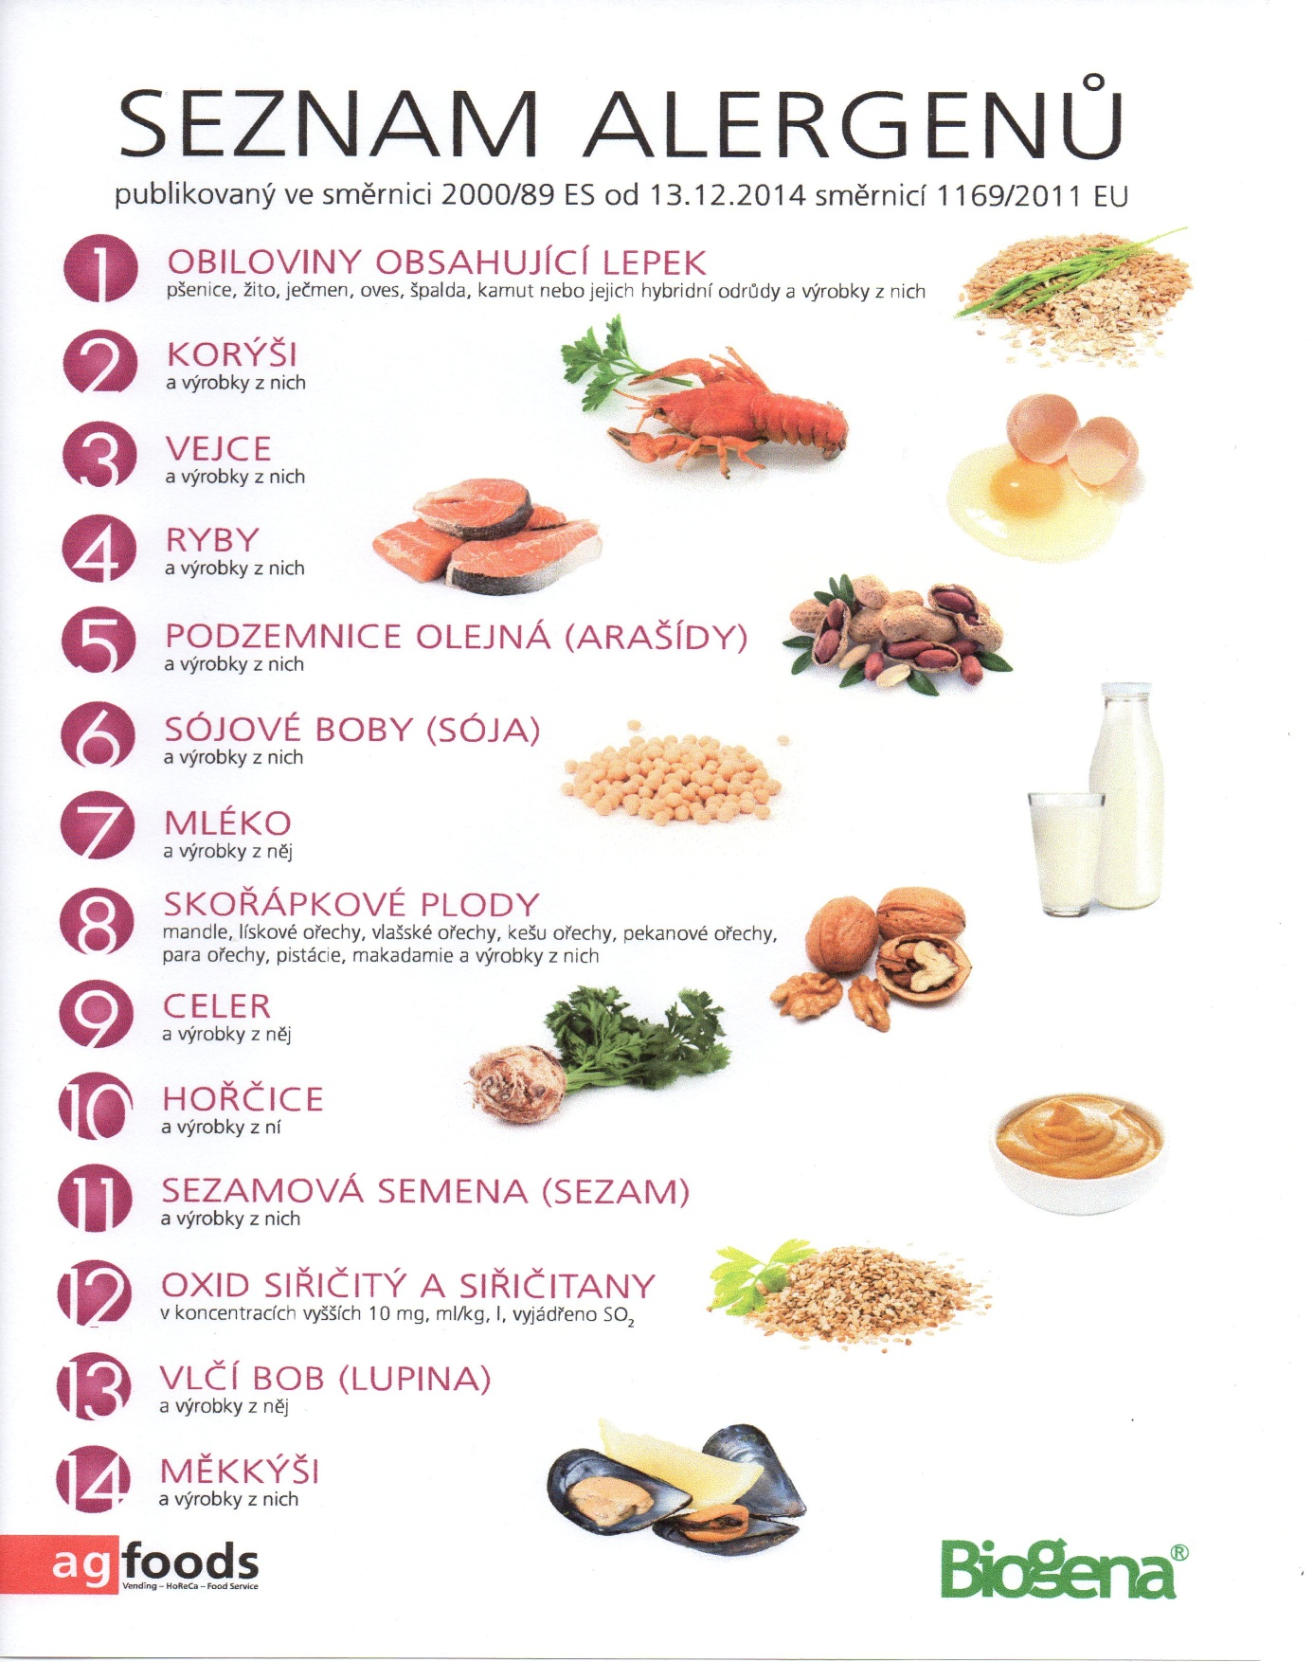

OBILOVINY OBSAHUJÍCÍ LEPEK: 1 a) pšenice

b) žito

c) ječmen

d) oves

e) špalda

f) kamut